[LSGL01B] Kleiner Pferdestall+Pferde (als Anbau halb, oder alleinstehend ganz)
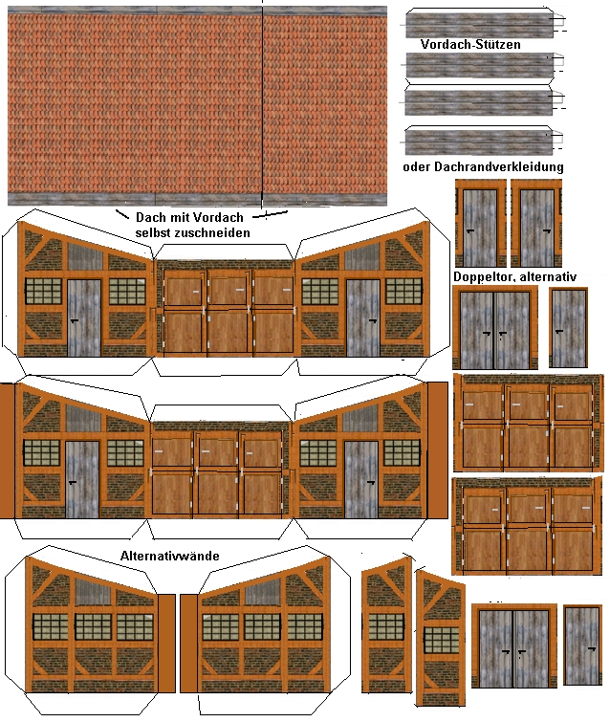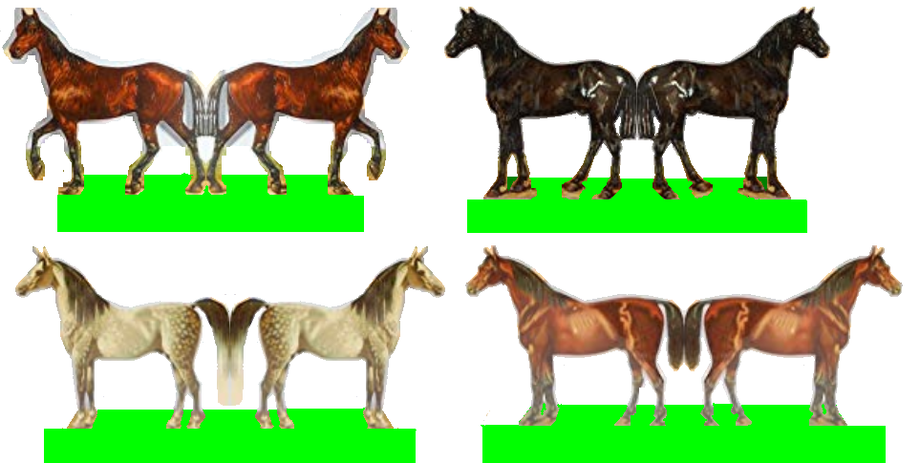
Die Balken des Fachwerks können mit zugeschnittenen Holzstäbchen aus Streichhölzern beklebt werden, was einen naturalistischen Effekt hat. Ein Car-Port kann aus Dach- und Giebelteilen des Stalls und Pfeilern aus Streichölzern angefertigt werden.
Die grüne Standfläche der Pferde kann zu Grau, Braun oder Dunkelgrün übermalt werden, wenn das helle Grün nicht passt.

